Werkblad zondag 30 april
Thema: Genesis 32: 24 – 32 en Genesis 49:1 – 2.
Wat fijn dat je er bent!
Naast wie zit jij in de kerk?........................................................................
Hoe heet de dominee?..............................................................................
We leren op dit moment de Bijbeltekst:
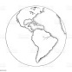
Psalm 121 vers 1. Weet jij wat de plaatjes betekenen?
Ik sla mijn op naar de ,
vanwaar mijn hulp komen zal.
Mijn hulp is van de Heere,
die hemel en gemaakt heeft.
Je mag hieronder de Bijbeltekst overschrijven:
……………………………………………………………………………………………………………………………………………………………………………………………………………………………………………………………………………………………………………………………………………………………………………………………………………………………………………………………..
We leren psalm 121:1. Zing je ook mee? Daarna mag je de kleurplaat over deze psalm mooi inkleuren.

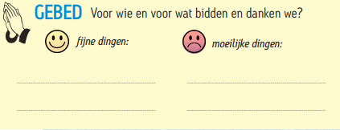
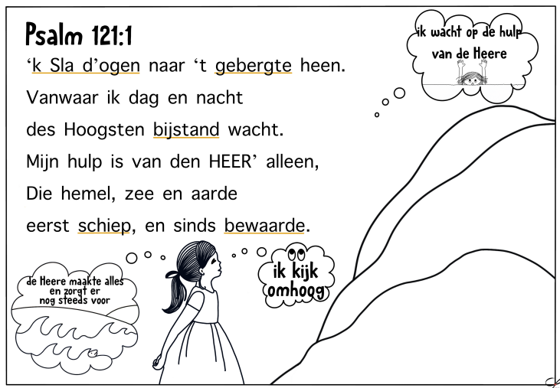
Kun jij zelf ook iets bedenken waarvoor je wilt bidden en danken?
Ik wil bidden voor: ………………………………………………………………………………………………………………………
Ik wil danken voor:
………………………………………………………………………………………………………………………
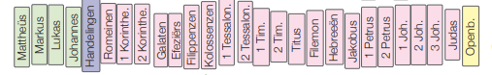
Omcirkel het Bijbelboek waar we uit lezen.
Dit Bijbelboek staat in het oude / nieuwe testament.
Probeer de vragen over de gelezen stukken uit de bijbel te beantwoorden. Je mag het natuurlijk ook opzoeken in je bijbel!
Met wie worstelde Jakob?
………………………………………………………………………………………………………………………..
Welk deel van het lichaam van Jakob raakte de Man aan?
………………………………………………………………………………………………………………………..
Welke naam krijgt Jakob? En wat betekent deze naam?
……………………………………………………………………………………………………………………….……………………………………………………………………………………………………………………….
Welke naam geeft Jakob de plaats waar hij was?
………………………………………………………………………………………………………………………..
Hieronder mag je een tekening maken van de preek:

